Fizika 8 kl. Elektros srovė 2020-05-21

Mantas Slenzokas

1. Išvardinkite 10 jums žinomų prietaisų ar įrengimų, kurie veikia tik tada, kai jais teka elektros srovė.

Lempa, kompiuteris, telefonas, televizorius, šaldytuvas, mikrobangų krosnelė, šaldiklis, lygintuvas, elektrinis grąštas, kišeninis žibintuvėlis.

2. Elektros srovė iš vieno elektrinio įrenginio į kitą teka laidais. Iš ko gaminami elektros laidai? Kodėl?
Iš vario, todėl, kad varis yra vienas iš laidžiausių metalų.

3. Paveikslėlyje vaizduojama metalo (vario, aliuminio, geležies ir t. t.) vidinė sandara. Ką vaizduoja mažesni ir
didesni rutuliukai? Ką reiškia juose užrašyti ženklai ir rodyklės?

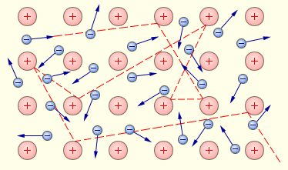 Rutuliukas su ( + ) teigiamas elektronas, o rutuliukas ( – ) neigiamas elektronas.

4. Kas atsitiks su laisvaisiais elektronais visame metalo gabalėlyje, prie vieno metalo gabalėlio galo pridėjus
teigiamai įelektrintą daiktą, o prie kito neigiamai įelektrintą daiktą?
-----------
Prie negiamo metalo gabalėlio prisitrauks teigiami elektronai, o prie teigiamo metalo gabalėlio prisitrauks neigiami elektronai.
++++++++++

5. Kas yra elektros srovė? (Suraskite ir užrašykite apibrėžimą)

Elektros srovė - kryptingas elektronų judėjimas.

6. Kuria kryptimi, tekant elektros srovei, juda laisvi elektronai: nuo teigiamo galo link neigiamo ar atvirkščiai?

Tekant elektros sroviai laisvieji elektronai juda iš neigiamo poliaus į neigiamą.

7. Vietoje teigiamai ir neigiamai įelektrintų daiktų, prie metalo gabalėlio galima prijungti 2 laidus ateinančius
nuo elektros srovės šaltinio (srovės elemento, akumuliatoriaus, srovės generatoriaus ir kt.). Laidai jungiami
prie srovės šaltinio polių: teigiamojo poliaus „+“ ir neigiamojo poliaus „ – “. Kokia, visame pasaulyje
sutarta kryptimi, tada teka elektros srovė: iš teigiamojo poliaus į neigiamąjį ar iš neigiamojo į teigiamąjį?
Kodėl?
Prie elemento gnybtų prijungus laidus, einančios iš elektirnių prietaisų, tais laidais elektronai ima judėti kryptingai iš neigiamojo elemento poliaus į teigamąjį, nes neigiamojo poliaus krūvis tokio pat ženklo krūvį turinčius elektronus stumia, o teigiamojo poliaus krūvis priešingo žeklo krūvį turinčius elektronus traukia.

8. Kokiu bendru pavadinimu vadinami visi pavaizduoti įtaisai? Po kiekvienu užrašykite kiekvieno iš jų atskirą
pavadinimą
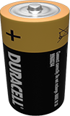 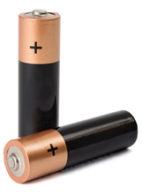  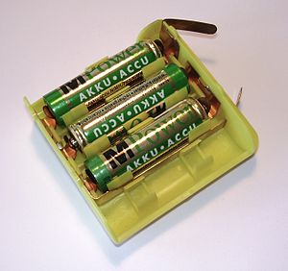 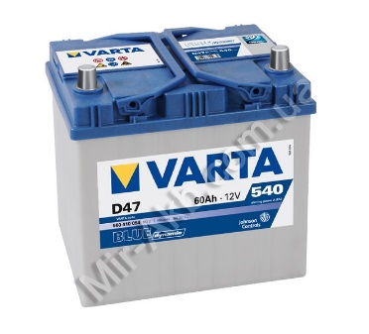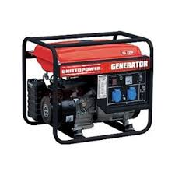 Galvaniniai elementai Elementų Akumuliatorius; Elektros
baterija generatorius

Elektros srovės šaltiniai.

9. Kas pavaizduota paveikslėlyje? Kokie užrašai buvo žaliuose langeliuose? Ką rodo mėlynos ir geltonos
rodyklės?
Lemputė
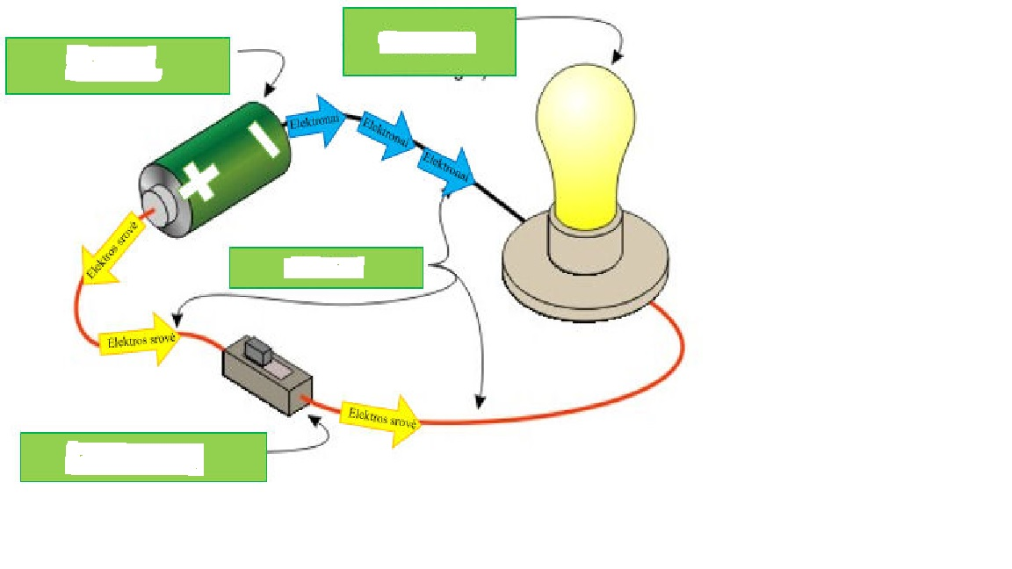
Galvaninis elementas
Jungiklis
Laidai
Paveikslėlyje pavaizduota elektrinė gradinė. Mėlynos rodyklės rodo elektronų judėjimo kryptį, o geltonos rodyklės rodo elektros srovės judėjimo kryptį.

